★★★☆☆
題組：Problem Set Archive with Online Judge
題號：12376: As Long as I learn , I live
解題者：蒲宜謙
解題日期：2013年6月6日
題意：
給定一個有向圖，在這個圖中，每一個節點帶有兩個數字，一個為該節點的編號，另一個則為節點的value。一開始，都從編號為0的節點出發，每一次我們在選擇下一步時，都選擇value最大的節點來走。試問：依照如此規則一直走下去，最後的總value是多少？
除了編號0的value為0外，其他點的value介於1到1000。
題意範例：

Input Output

1 Case 1:29 4

6 6
0 8 9 2 7 5
5 4
5 3
1 5

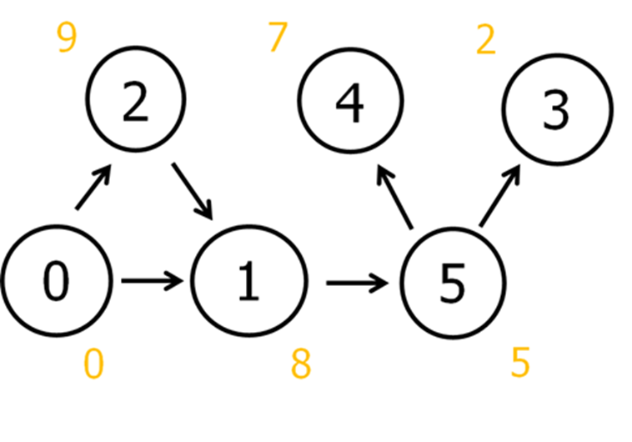
解法：
用greedy method，每到一個階段就找value最大的節點走，並把value加起來，利用存edge的陣列來操作是個不錯的方法。
解法範例：

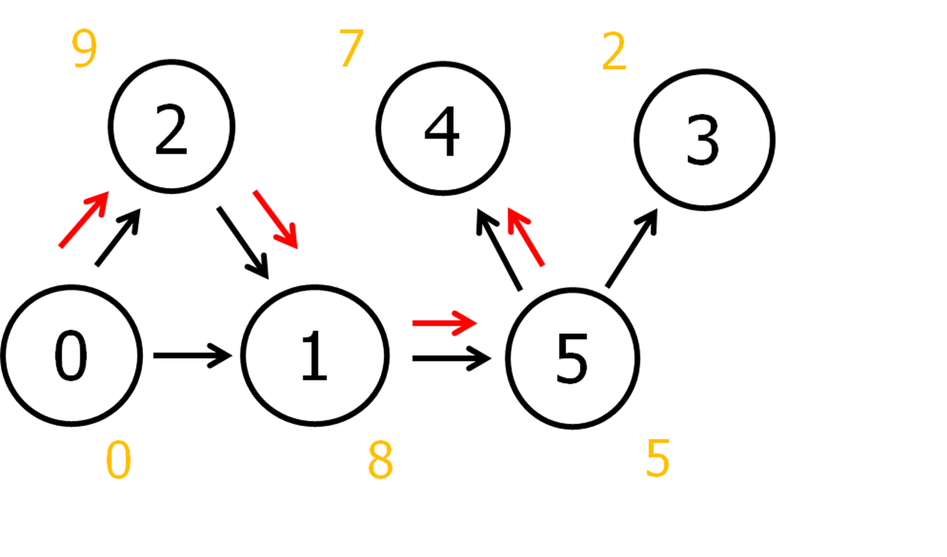
討論：
時間複雜度O(edge)
程式：
#include<stdio.h>
#include<stdlib.h>

int main()
{
int Case;
int node;
int edge;
int *value;
int *src;
int *des;
int start;
int end;
int tempv;
int ans;
int count;

scanf("%d",&Case);

for( int i=1 ; i<=Case ; i++ ){
scanf("%d%d", &node , &edge );

value = (int *)malloc( sizeof(int) * node );
src = (int *)malloc( sizeof(int) * edge );
des = (int *)malloc( sizeof(int) * edge );

for( int j=0 ; j<node ; j++)
scanf("%d", value + j );

for( int j=0 ; j<edge ; j++ )
scanf("%d%d", src + j , des + j );

printf("Case %d:",i);

start=0;
ans=0;
count=0;

for(;;){
tempv=0;

for( int j=0 ; j<edge ; j++ )
if( src[j] == start && value[ des[j] ] > tempv ){
count++;
tempv = value[ des[j] ];
end = des[j];
}

if( count == 0 )
break;
else
count = 0;

ans+=value[ end ];
start=end;
}

printf(" %d %d\n",ans,start);

free(value);
free(src);
free(des);
}

return 0;
}

